2 - Émettre, recevoir et transférer des appels

2.2 – Émettre des appels à partir de votre téléphone IP

**Passer un appel en utilisant un téléphone snom 300**

[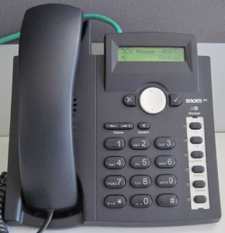](https://www.3cx.fr/wp-content/uploads/sites/20/Snom-300-0013.jpg)

Dans cet exemple, nous vous montrons comment passer un appel avec un téléphone snom 300.

**Passer un appel**

[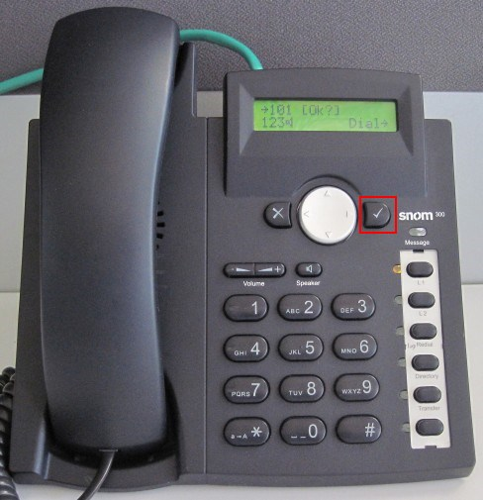](https://www.3cx.fr/wp-content/uploads/sites/20/Snom-300-002.jpg)

Composez le numéro que vous souhaitez appeler à l’aide du clavier numérique et appuyez sur “**OK**” (coche). Le téléphone composera le numéro et votre appel sera connecté.